1. **Cài Đặt Odoo Trên Windows**

**Bước 1: Tải xuống Odoo**

1. Truy cập trang web chính thức của Odoo:

👉<https://www.odoo.com/page/download>

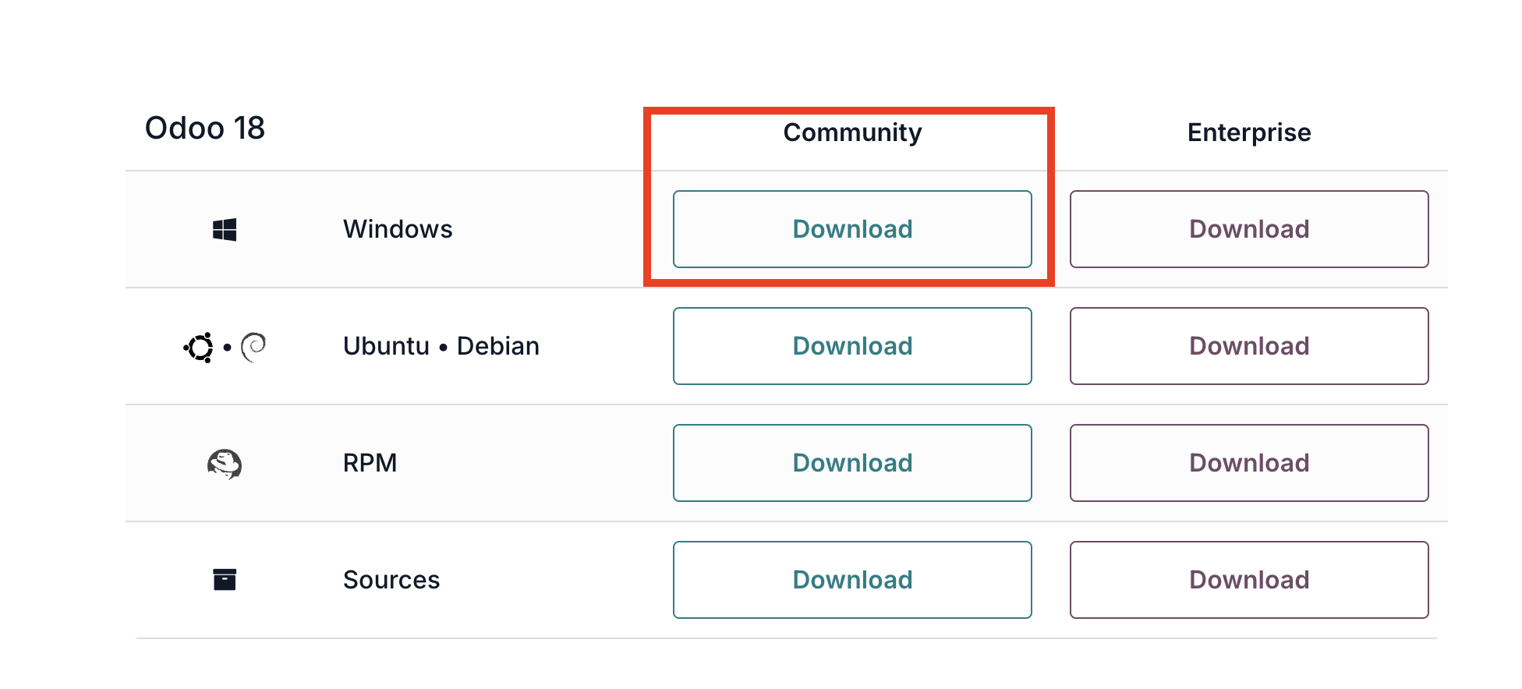

2. Chọn phiên bản Odoo mà bạn muốn cài đặt (Odoo Community hoặc Odoo Enterprise).

3. Nhấn **Download** để tải xuống tệp cài đặt.

**Bước 2: Cài đặt Odoo trên Windows**

1. **Chạy tệp cài đặt** (odoo-<version>.exe) sau khi tải xuống.

2. Chọn **Next** để tiếp tục.

3. Đọc và chấp nhận điều khoản sử dụng.

4. Chọn thư mục cài đặt (nên để mặc định).

5. Odoo sẽ tự động cài đặt PostgreSQL nếu bạn chưa có. Nếu đã có PostgreSQL, bạn sẽ cần nhập thông tin kết nối.

6. Nhấn **Next**, sau đó **Install** để bắt đầu cài đặt.

7. Chờ quá trình cài đặt hoàn tất và nhấn **Finish**.

**Bước 3: Khởi động và truy cập Odoo**

1. Mở Odoo từ menu Start hoặc tìm kiếm Odoo trong thanh tìm kiếm Windows.

2. Chờ vài giây để Odoo khởi động.

3. Mở trình duyệt và truy cập:

👉<http://localhost:8069>

4. Bạn sẽ thấy trang đăng ký cơ sở dữ liệu của Odoo. Điền thông tin cần thiết để tạo một cơ sở dữ liệu mới.

**Bước 4: Đăng nhập và bắt đầu sử dụng**

• Sau khi tạo cơ sở dữ liệu, bạn có thể đăng nhập vào Odoo với tài khoản admin đã tạo.

• Bắt đầu cài đặt các ứng dụng như **CRM, Kế toán, Bán hàng, Kho hàng…** để sử dụng.

**Ghi chú:**

Trong quá trình khởi tạo database mới cần nhập Admin Password, cần kiểm tra file odoo.conf để lấy thông tin admin_pass: o

oo.con

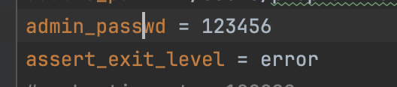

**Tham khảo thêm:**

* Video: <https://www.youtube.com/watch?v=k6FkyiZMH_w>
* [https:// izisolution.vn/huong-dan-cai-dat-va-su-dung-odoo-15-tren-nen-tang-windows-va-ubuntu/](https://izisolution.vn/huong-dan-cai-dat-va-su-dung-odoo-15-tren-nen-tang-windows-va-ubuntu/), Làm tương tự với Odoo 17-18

=======================

**II. Cài đặt Odoo bằng docker**

Docker là một nền tảng ảo hóa (containerization platform) giúp đóng gói ứng dụng và các phụ thuộc của nó vào một container. Container là một môi trường độc lập, chạy đồng nhất trên nhiều hệ điều hành mà không bị ảnh hưởng bởi môi trường bên ngoài.

“Container có thể chạy trên Windows, Linux, Mac, server vật lý, cloud, hoặc thậm chí trên máy tính cá nhân mà không cần thay đổi mã nguồn.”

**Bước 1: Cài đặt Docker Desktop trên Windows**

1. Tải xuống **Docker Desktop** từ trang chính thức:

👉<https://www.docker.com/products/docker-desktop/>

2. Cài đặt Docker và khởi động lại máy tính nếu được yêu cầu.

3. Mở Docker Desktop và đảm bảo **WSL 2** hoặc **Hyper-V** đã được kích hoạt.

🔹 **Kiểm tra Docker đã hoạt động chưa**:

Tham khảo: <https://viblo.asia/p/docker-la-gi-kien-thuc-co-ban-ve-docker-maGK7qeelj2>

Mở **Command Prompt (cmd) hoặc PowerShell**, nhập lệnh:

docker --version  
Nếu hiển thị phiên bản Docker, bạn đã cài đặt thành công.

**Bước 2: Kéo và chạy container Odoo**

**Cách 1: Dùng lệnh Docker CLI**

1. **Kéo (pull) image Odoo và PostgreSQL**

docker pull odoo:latest

docker pull postgres:15

2. **Chạy container PostgreSQL**

docker network create odoo-net

docker run -d \

--name odoo-db \

--network odoo-net \

-e POSTGRES_USER=odoo \

-e POSTGRES_PASSWORD=odoo \

-e POSTGRES_DB=postgres \

postgres:15

docker run -d \

--name odoo-app \

--network odoo-net \

-p 8069:8069 \

-e HOST=odoo-db \

-e USER=odoo \

-e PASSWORD=odoo \

odoo:latest

4. **Truy cập Odoo** trên trình duyệt:

👉<http://localhost:8069>

Truy cập vào container để có thể xem cấu hình file cài đặt và lấy thông tin admin_password

docker exec -it odoo-app bash

III. Hướng dẫn cài Odoo trên Ubuntu server

<https://github.com/Yenthe666/InstallScript>

IV. Hướng dẫn cài đặt ngrok

**1. Tải xuống Ngrok**

• Truy cập trang chủ Ngrok và tải xuống:

👉<https://ngrok.com/download>

• Giải nén file **ngrok.exe** (với Windows) hoặc cài đặt bằng lệnh (Linux/macOS):

curl -s https://ngrok-agent.s3.amazonaws.com/ngrok.asc | sudo tee /etc/apt/trusted.gpg.d/ngrok.asc >/dev/null

echo "deb https://ngrok-agent.s3.amazonaws.com buster main" | sudo tee /etc/apt/sources.list.d/ngrok.list

sudo apt update && sudo apt install ngrok

**2. Đăng ký tài khoản Ngrok (miễn phí)**

• Đăng ký tại:<https://dashboard.ngrok.com/signup>

• Sau khi đăng nhập, lấy **Authtoken** từ<https://dashboard.ngrok.com/get-started>

**3. Kết nối Ngrok với tài khoản của bạn**

Chạy lệnh sau để cấu hình token:

ngrok config add-authtoken YOUR_NGROK_AUTH_TOKEN

**Bước 2: Public Local Service**

**1. Public một cổng cụ thể**

Ví dụ, nếu bạn có một dịch vụ chạy trên **localhost:8000** (ví dụ: một ứng dụng web, API server…), chạy lệnh:

ngrok http 8000

Ngrok sẽ tạo một địa chỉ **public URL** như:

<https://random-id.ngrok.io>

**2. Public một ứng dụng Odoo (chạy trên cổng 8069)**

ngrok http 8069

**Bước 3: Quản lý Ngrok**

• **Kiểm tra trạng thái Ngrok**:

👉 Truy cập:<http://127.0.0.1:4040>

Đây là bảng điều khiển của Ngrok, nơi bạn có thể xem log request và quản lý session.

• **Dừng Ngrok**:

Nhấn Ctrl + C trong terminal để dừng dịch vụ.

**V. So sánh giữa Odoo Community và Odoo Enterprise**

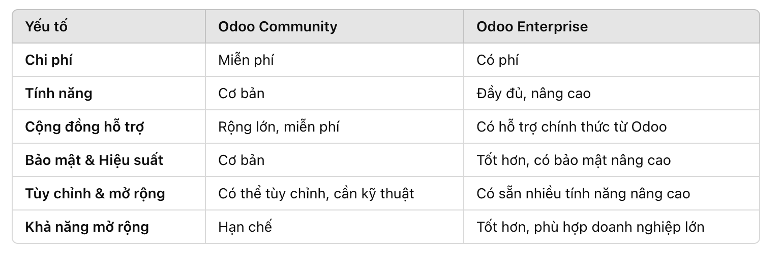

Odoo cung cấp hai phiên bản chính: Odoo Community và Odoo Enterprise. Dưới đây là sự khác biệt chính giữa hai phiên bản này:

1. Giá và Giấy Phép

• Odoo Community: Là phiên bản mã nguồn mở, miễn phí để tải xuống và sử dụng. Phù hợp với các doanh nghiệp nhỏ hoặc startup có ngân sách hạn chế.

• Odoo Enterprise: Là phiên bản có giấy phép, yêu cầu trả phí theo số lượng người dùng và mô-đun được sử dụng. Cung cấp nhiều tính năng nâng cao hơn và hỗ trợ chính thức từ Odoo.

2. Tính Năng và Mô-đun

• Odoo Community: Cung cấp các mô-đun cơ bản như quản lý bán hàng, CRM, quản lý hàng tồn kho, và một số tính năng kế toán cơ bản.

• Odoo Enterprise: Bao gồm tất cả các tính năng của Odoo Community cộng thêm các mô-đun nâng cao như quản lý dự án phức tạp, kế toán toàn diện, quản lý sản xuất, và tích hợp với các hệ thống khác.

3. Truy Cập và Giao Diện

• Odoo Community: Chỉ có sẵn trên máy tính để bàn và không hỗ trợ thiết bị di động chính thức.

• Odoo Enterprise: Hỗ trợ cả máy tính để bàn và thiết bị di động (Android và iOS), với giao diện thân thiện và điều hướng nhanh chóng.

4. Hỗ Trợ và Cập Nhật

• Odoo Community: Không có hỗ trợ chính thức từ Odoo; hỗ trợ dựa trên cộng đồng và tài liệu trực tuyến.

• Odoo Enterprise: Cung cấp hỗ trợ chính thức từ Odoo, bao gồm cập nhật phiên bản, sửa lỗi, và hỗ trợ kỹ thuật chuyên nghiệp.

5. Khả Năng Tùy Biến

• Odoo Community: Cho phép tùy chỉnh cơ bản nhưng hạn chế so với Odoo Enterprise.

• Odoo Enterprise: Cung cấp khả năng tùy chỉnh mạnh mẽ hơn thông qua Odoo Studio, cho phép chỉnh sửa màn hình, tạo báo cáo, và ứng dụng tùy chỉnh.